湖 北 大 学
计算机与信息工程学院

2021—— 2022 学年度
第 二 学期

学 生 实 验 报 告 册

学生姓名： 张林聪
班 级： 软件工程2002班
学 号： 202031119020244
课程名称： 计算机组成原理实验
任课老师： 孙文和

学生实验守则

1、学生在规定的时间内进行实验，不得无故缺席或迟到。
2、学生在每次实验前对排定要做的实验应进行预习，并按要求作好预习报告。
3、每次实验前，必须交上次实验报告和本次实验预习报告，并经指导教师提问、检查同意后，才可进行本次实验。
4、学生进入实验室指定位置后，首先根据仪器清单核对自己使用的仪器是否有缺少或损坏，发现问题及时向指导教师报告，严禁擅自动用别组仪器。
5、实验时必须有实事求是、严肃认真的科学态度，严格遵守仪器操作规程和注意事项。
6、实验完毕应将实验数据交给指导教师检查，合格后，整理复原好仪器设备，方可离开实验室。
7、保持实验室肃静和整洁，不得大声喧哗，乱丢垃圾和吃东西。
8、学生在实验过程中，由于不遵守操作规程或未经许可，擅自进行实验而造成事故、损坏仪器设备，应及时报告，并填写损坏清单，按院有关规定进行赔偿。
实 验 报 告 单

实验名称： 2.1 静态随机存储器实验 1

同组人：张震，刘攀 实验室：实训302 时间2022-3-23

天气 室温 湿度 气压
实验项目：
实验目的：掌握随机静态存储器RAM工作特性及数据的读写方法

实验器材：PC机一台，TD-CMA实验系统一套

实验原理：
实验所用的静态存储器由一片6116(2KX8bit)构成（位于M上M单元)，到
6116有三个控制线：CS(片选线)、OE(读线)、WE(写线)，其功能如表2-1-1所示，当片选有效(CS-O)时，OE=0时进行读操作，WE=0时进行写操作，本实验将CS常接地。
存储器数据线接至数据总线，数据总线上接有8个LED灯显示D7.D0的内容。地址线接至地址总线，地址总线上接有8个LED灯显示A7.A0的内容，
地址由地址锁存器(74LS273,位于PC&AR单元)给出。数据开关（位于N单元）经一个三态门(74LS245)连至数据总线，分时给出地址和数据。地址寄存器为8位，接入6116的地址A7.A0,6116的高三位地址A10..A8接地，所以其实际容量为256字节。实验箱中所有单元的时序都涟接至时序与操作台单元，CLR都连接至CON单元的CLR按钮。实验时T3由时序单元给出，其余信号由CON单元的二进制开关模拟给出，其中IOM应为
氐（即MEM操作），RD,WR高有效，MR和MW低有效，LDAR高有效。

实验步骤：
连接线路，并将时序与操作台单元的开关KK1，KK3置为运行档，KK2置为单拍。
将CON单元的IOR开关置为1，打开电源，如果听到‘嘀’报警声，则说明线路连接有问题。
无误后将WR,RD=0,IOR=0(数据开关输出地址关掉），IOM=0；
开始输入地址：如输入00H，先将IN单元地址置为00H，置LDA（地址寄存器门控）R为1，按下ST输入T3脉冲，将00H输入，寻找到00H单元；然后关掉LDAR，WR=1防止总线竞争，在IN单元输入要输入的数字如00010001，按下ST就可以将数据输入对应的地址单元。
重复以上步骤，输入12H,13H,14H,15H,到01H,02H,03H,04H.
开始读操作，一般如果当前地址不是想要的那一个，可以重新输入地址。先将WR=0,RD=0,IOM=0，在IN单元输入地址后，将LDAR=1，按下ST访问对应地址；LDAR=0之后正式开始读操作，将IOR=1，使得IN单元无法输出，防止读数据和IN单元数据发生竞争，再将WR=0,RD=1,IOM=0实现读操作，按下ST，记录并比对数据

数据记录与处理及结果讨论：
地址 写入数据 读出数据
00H 00010001 00010001
01H 00010010 00010010
02H 00010011 00010011
03H 00010100 11111111
04H 00010101 ........

读出03H,04H地址单元的数据时，发现结果不对，于是重新进行写数据，之后才显示正确结果，应该是因为第一次数据写入操作不当没有输入正确数据

实验截图:
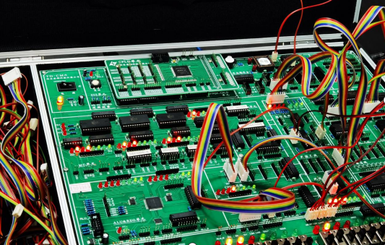
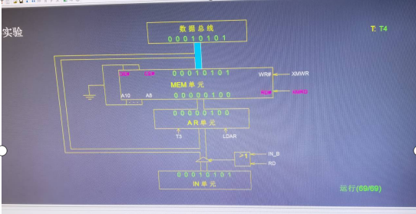

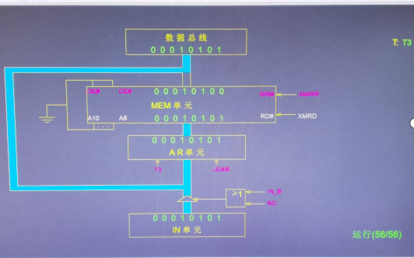

实验小结
这一次实验无论是连线还是错误排查都快很多.但还是有一些问题，如在输入T3脉冲时，发现地址或数据没有输入，这也直接导致了实验数据的不正确，后来多次按下T3脉冲才能正确输入，有可能是接触不良。
另外，该实验的主要思路是，先输入地址找到对应单元，再输入数据存储或者直接读取数据；在进行写操作时要注意打开LDAR，使得地址可以输入，然后关掉LDAR再输入数据，同时要关掉IOR防止IN单元数据与输入的冲突；而读操作则是要注意在读操作（RD=1,WR=0,IOM=0）之前，要先置IOR=1，不然会发生竞争，试验箱报警。
总体来说本次实验较为简单，比上一次实验也娴熟不少。

评语：

成绩：

批阅教师：————————

日 期：————————

